

CERA DE ABEJAS TECHNIWATCH EN STICK
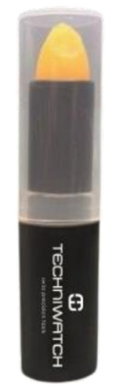
2-0391-0-0

La cera de abeja se utiliza para la fricción entre el cuero y el metal, especialmente en el área de las asas o en las hebillas. La aplicación de cera de abejas ayuda a eliminar el sonido chirriante de fricción y rozaduras. La cera se puede aplicar directamente usando el stick o con una clavija o un hisopo. La cera de abejas a veces se puede utilizar para unir temporalmente piezas pequeñas o como un adhesivo ligero al ensamblar mecanismos delicados. Este pegamento natural también se puede licuar en caliente (aprox. 65 °C) y enfriar varias veces, lo que lo hace reversible.

Características técnicas:
-Cera de abejas 100% natural
-Capacidad del sticks: 3,5 mL
-Dimensiones: Ø19 mm altura: 83,1 mm
-Peso: 15g
-Natural y respetuoso con el medio ambiente
-Duradero y resistente a la humedad
-No corrosivo

Industrial Martí de Relojería S.L. · C/ Pi, 12 · 08002 Barcelona · España · +34 93 412 26 28 info@industrialmarti.com · www.industrialmarti.com

